

ACTIVIDADES: MULTIPLICACIÓN DE NÚMEROS NATURALES USANDO ALGORITMO

Observe la siguiente multiplicación
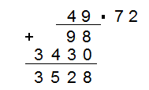

Es usual comenzar multiplicando de derecha a izquierda al número 49, primero por 2 y luego por 7

- ¿Podríamos multiplicar al revés, de izquierda a derecha multiplicando 72, primero por 9 y luego por 4?

- ¿Podríamos multiplicar de derecha a izquierda al 49, primero por 7 y luego por 2?

Sí, pero tenemos que tener cuidado en considerar el valor de las cifras según la posición que ocupa en el número.

Respondamos la primera pregunta:

Aplicando propiedad distributiva de la adición respecto de la multiplicación: 49 ∙ 72 = (40 + 9) ∙ 72

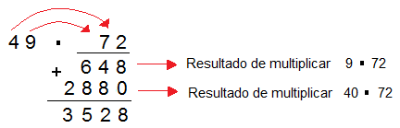

Veamos el segundo caso, multiplicar 49 primero por 7 (como está en lugar de las decenas en realidad tenemos que multiplicar por 70) y luego por 2

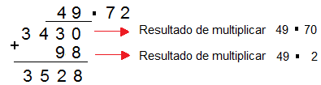

En todos se obtiene el mismo resultado y estas no son las únicas formas que existe de multiplicar estos dos números. Prueba de otras maneras, y luego realiza los siguientes cálculos:

Multiplica 145 por 287 de dos formas distintas:

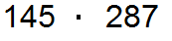

Elaborado por: Fabiola Sotelo A

